计算机导论与程序设计学习报告

一、计算机工作原理

工作原理: “存储程序” + “程序控制 ‘’

（1）以二进制形式表示数据和指令。

（2将程序存入存储器中, 由控制器自动读取并执行 。

（3）外部存储器存储的程序和所需数据 =⇒ 计算机内存 =⇒ 在程序控制下由 CPU 周而复始地取出指令、分析指令、执行指令 =⇒ 操作完成。

如下图所示：

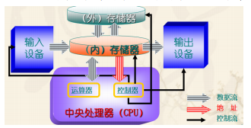

二、十进制，二进制与十六进制

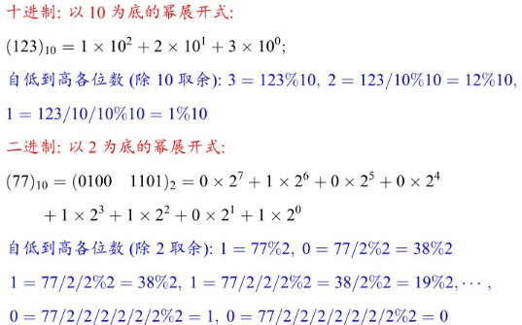二进制是计算机语言的基础，学习二进制与十六进制能帮助我们更好的了解接下来所要学习的c语言，为c语言中ascii编码与整数的转化以及一些程序的设计打下基础。

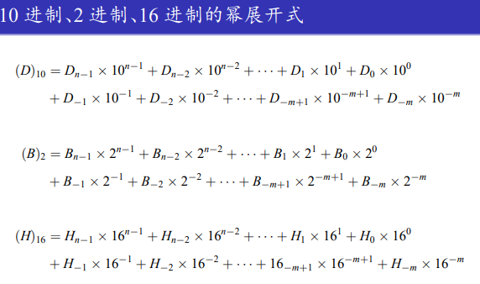三、数值在计算机中的表示及ascii编码表

本节了解到原码，补码，反码及其之间相互转化的关系以及初步理解ascii编码表。

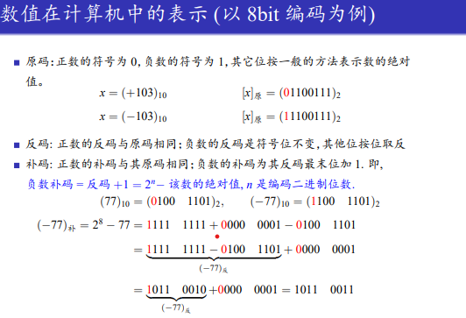

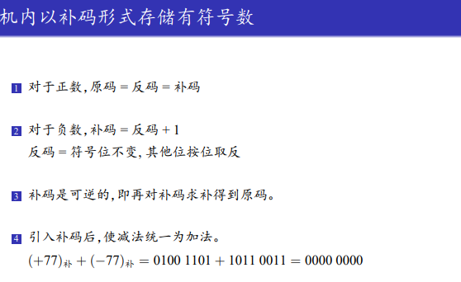

下为ASCII编码表：

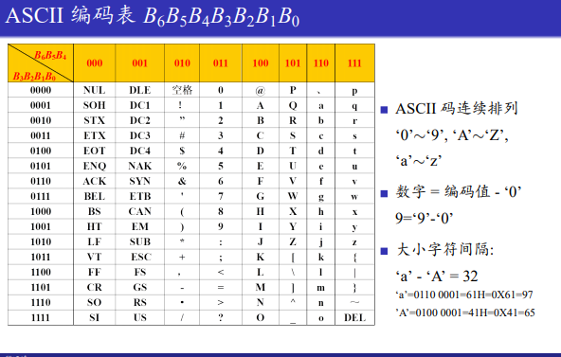

四、计算机程序、语言及其高级语言的发展

1）计算机程序及语言：

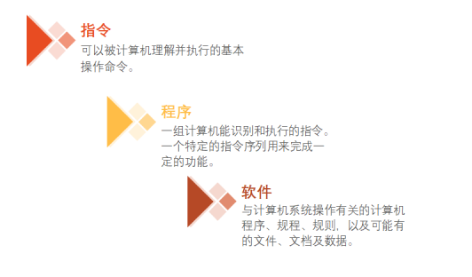

2）高级语言的发展：

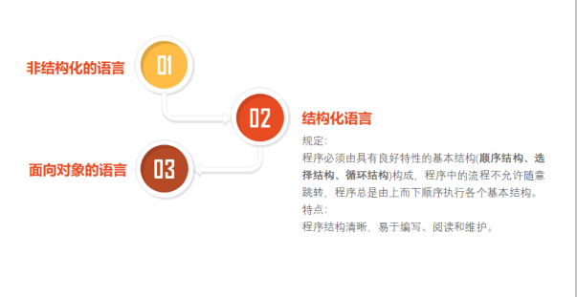

五、C语言知识点总结

“你好，世界！”

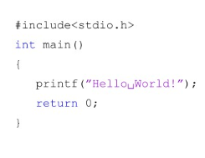

基础语句：#include <stdio.h>

int main()

{

}

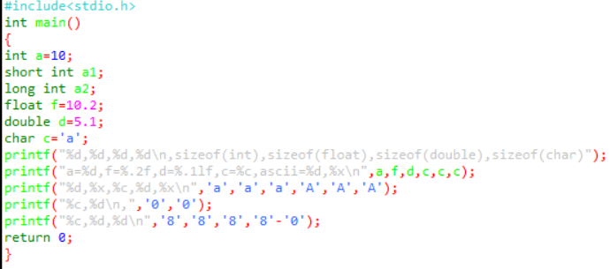

1. C语言中的四种数值类型：整数（int）、单精度浮点数(float)、双精度浮点数(double)、字符数（char）。
2. 数值的输出：整数：%d，单精度浮点数：%f，双精度浮点数：%lf，字符数：%c。
3. 数值字节的输出：sizeof（）
4. 输出数值小数点保留的方法，例：%.2f(表示保留小数点后两位小数)
5. “\n”表示回车换行。
6. 输出字符的十六进制表示形式：“%x”。

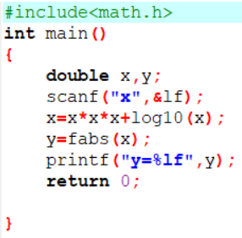

1. scanf()语句的使用。
2. 注意：输入语句中“&”在输入语句中一定要记得加上，表示地址的提取。

（4）

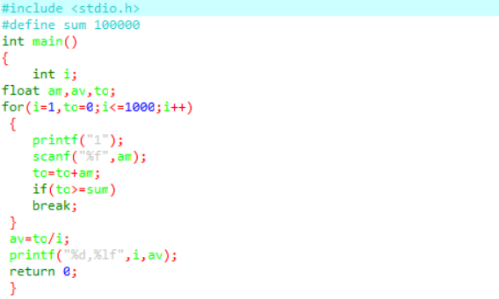

1. define定义语句的使用。
2. “for（；；）{ }”循环语句的使用，注意：分号前可定义多个变量，限制多个条件，改变变量的语句（如i++）对括号内语句都适用，不用再次添加。
3. if（） break；语句的使用，对循环体的中断。
4. i++，++i的意义区别与使用。

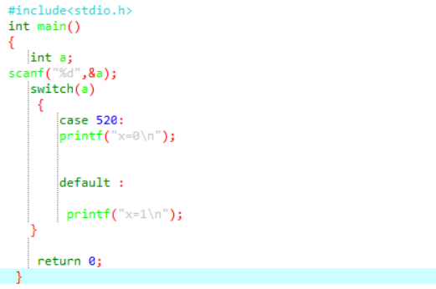

1. switch选择语句的使用。
2. case，default的使用。

六、学习心得

1）c语言是建立在英语和数学基础上的机械语言，更偏向理性的直接与准确

2）学习c语言要有清晰的条理，在实际编写的时候也应注意美观与简洁

3）课上记录自己存在疑惑的地方，课后上机实际操作

4）在上机做题外自己找一些题练习增加熟练度

5）实际编写每一个程序前应先在纸上或脑海中分析大致思路

6）一道题正确后尝试对自己所用语句进行替换，找到别的更优的方法

7）在报错之后仔细检查错误并进行记录，防止以后再次犯错